佐賀市管工事協同組合 会員
株式会社

事業継続計画
水色（ ）で塗られている部分に、必要事項をご記入ください。

令和４年 月 日 作成
― 目 次 －
【様式1】 BCPの基本方針 1
1. 目的 1
2. 基本方針 1
3. 重要業務（サービス） 1
【様式2】 被害想定 2
①地震規模の設定 2
②津波規模の設定 3
③水害・土砂災害規模の設定 4
4. 被害想定と事業継続への影響度分析 5
【様式3】 重要業務（サービス）継続に係る事前対策 6
5. 事前対策の検討 6
【様式4】 ＢＣＰ発動フロー 8
6. ＢＣＰ発動フロー 8
【様式５】緊急時の体制および対応項目 9
7. 緊急時の統括責任者 9
8. 緊急時の対応手順 10
9. 復旧の可能性の判断 11
10. 復旧対応方針の決定および活動開始 11
【様式６】BCPの運用 12
11. BCPの定着 12
12. BCPの見直し 12
緊急時作成シート
シート① 被害状況分析シート 13
シート② 復旧対応方針 14

【その他の様式】
従業員連絡先リスト・安否確認チェックシート 15
主要取引先リスト 16
備蓄品リスト 17
緊急時資金繰り計画書 18
キャッシュフロー 19
避難計画・避難経路図 20
従業員携行カード 21

- BCPの基本方針

  - 目的
本計画は、緊急事態（地震の発生等）においても、従業員及びその家族の安全を確保しながら自社の事業を継続し、ひいては地域住民の暮らしや経済活動の安定に寄与していくことを目的として策定したものである。

  - 基本方針
当社は、以下の基本方針に基づき、緊急時における事業継続に向けた対応を行う。
チェック | 基本方針
□ | 人命（従業員・顧客）の安全を守る
□ | 自社の経営を維持する
□ | 顧客からの信用を守る
□ | 供給責任を果たし、従業員の雇用を守る
□ | 地域経済の活力を守る
□ | 組合および地域の復旧・復興に寄与する活動に取り組む
  - 重要業務（サービス）
緊急時においても、自社で優先的に継続もしくは復旧させる重要業務（サービス）は、以下のとおりである。
重要業務（サービス）名
- 被害想定
佐賀市は、「地域防災計画」を策定しており、これと同様に以下の地震による被害想定を行う。
① 地震規模の設定
震源 | 佐賀平野北縁断層帯（ケース３による地震）
規模 | Ｍ7.5
＜佐賀平野北縁断層帯ケース３）による地震による予測震度分布図＞
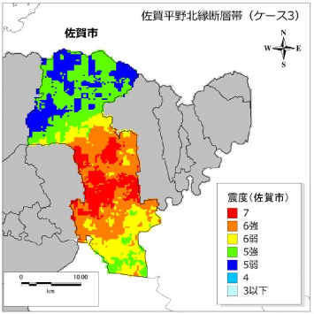
被害項目 |  | 佐賀平野北縁断層帯ケース３
 |  | 冬深夜 | 夏１２時 | 冬１８時
建物被害 | 建物棟数（棟） | 130,000
建物被害 | 全壊・焼失棟数（棟） | 約32,000 | 約32,000 | 約34,000
建物被害 | 全壊・焼失率（％） | 24 | 25 | 26
建物被害 | 半壊棟数（棟） | 約27,000
建物被害 | 半壊率（％） | 21
人的被害 | 滞留人口（人） | 238,000 | 261,000 | 252,000
人的被害 | 死者数（人） | 約2,800 | 約2,300 | 約2,900
人的被害 | 死者率（％） | 1.2 | 0.9 | 1.1
人的被害 | 負傷者数（人） | 約8,100 | 約6,500 | 約6,700
人的被害 | 負傷者率（％） | 3.4 | 2.5 | 2.7
人的被害 | 自力脱出困難者（人） | 約5,200 | 約3,700 | 約4,300
人的被害 | 自力脱出困難者率（％） | 2.2 | 1.4 | 1.7
＜液状化現象の発生予想範囲＞
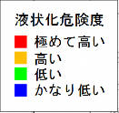
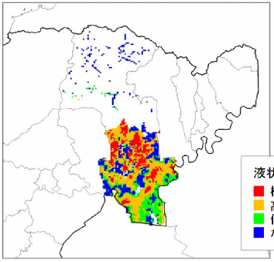

＜水道施設の地震被害想定＞
大規模地震により耐震性の低い施設については、被害を受け供給停止する可能性が
高い。また、広範囲で断水が生じ、長期間に及ぶ断水が想定され、避難所や救急病院
などの重要給水施設についても断水が生じることが予想されます。
水道区域全域での管路の破損、管路からの漏水や漏水による道路陥没の被害が予想
されます。

② 津波規模の設定
佐賀市では、地域防災計画での想定と同様、以下の地震による津波の発生を想定する。
想定地震 | 有明海側 | 雲仙地溝南縁東部断層帯と西部断層帯の連動（Ｍw＝7.1）・南海トラフ巨大地震（Ｍw＝9.1）

＜津波による想定被害数量＞
被害項目 |  | 有明海側の被害数量
浸水家屋数 | 全壊 | 約210 棟
浸水家屋数 | 半壊 | 約6,900 棟
人的被害  早期避難者比率が低い場合 | 死者 | 約210 人
人的被害  早期避難者比率が低い場合 | 負傷者 | 約2,000 人
災害廃棄物等 |  | 約約2,823,000  ～ 約4,516,000 m³

③ 水害・土砂災害規模の設定
佐賀市では、地域防災計画での想定と同様、以下の水害による大雨・洪水、高潮
及び土砂災害の発生を想定する。
大雨・洪水  土砂災害 | 水防法の規定により指定された想定しうる最大規模の降雨
高潮 | 想定される最大規模の台風である伊勢湾台風クラス（中心気圧930hPa）が、各海岸に対して最も危険なコース（有明海の西側を通るコース）で襲来した場合の高潮
＜浸水深分布図＞
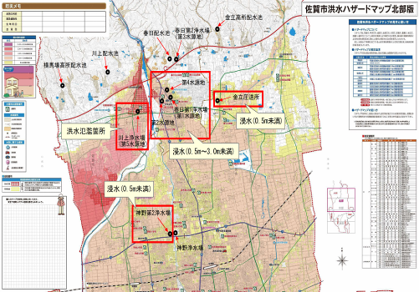

  - 被害想定と事業継続への影響度分析
本計画における緊急時の自社の被害状況と事業継続に与える影響度について、以下のとおり想定する。
対象 | 分析項目 | 緊急時の被害想定 | 影響度
人 | - 従業員および家族の安否と出社可否
人 | - お客様の安否
物 | - 不動産（土地・建物）の被害状況
物 | - 動産（設備・資機材）の被害状況
物 | - 自社保有車両の被害状況
情報 | - 自社保有重要情報の毀損状況
金 | - 当面の資金繰り
金 | - 復旧費用
その他
[凡例]
影響度大：事業への影響は極めて重大
影響度小：事業への影響は一部あり
影響度無：事業への影響は全くなし
- 重要業務（サービス）提供のための対策

  - 事前対策の検討
重要業務（サービス）を提供するための事前対策は以下のとおりである。
重要業務
（サービス）

経営資源（人）への事前対策

【ステップ1】事前対策の実施状況の把握 |  |  | 【ステップ2】事前対策の検討・実施
 |  |  | 何を？ | 誰が？ | いつ？
従業員の連絡先リストを作成し、安否確認ルールの決定や安否確認手段の確保を行っているか？ | □ はい
従業員の連絡先リストを作成し、安否確認ルールの決定や安否確認手段の確保を行っているか？ | □ いいえ
緊急時に必要な従業員が出社できない場合に、代行できる従業員を育成しているか？ | □ はい
緊急時に必要な従業員が出社できない場合に、代行できる従業員を育成しているか？ | □ いいえ

経営資源（物）への事前対策

【ステップ1】事前対策の実施状況の把握 |  |  | 【ステップ2】事前対策の検討・実施
 |  |  | 何を？ | 誰が？ | いつ？
什器や棚等、設備を固定しているか？ | □ はい
什器や棚等、設備を固定しているか？ | □ いいえ
資機材の代替調達や業務を代替して行う手段を確保しているか？ | □ はい
資機材の代替調達や業務を代替して行う手段を確保しているか？ | □ いいえ
災害発生時に必要となる備蓄品の準備はできているか？ | □ はい
災害発生時に必要となる備蓄品の準備はできているか？ | □ いいえ

【ステップ1】事前対策の実施状況の把握  経営資源（情報）への事前対策 |  |  | 【ステップ2】事前対策の検討・実施
 |  |  | 何を？ | 誰が？ | いつ？
重要なデータを特別に保管（バックアップ、耐火金庫 等）しているか？ | □ はい
重要なデータを特別に保管（バックアップ、耐火金庫 等）しているか？ | □ いいえ
取引先等の連絡先リストを作成し、緊急時に情報を発信・収集する手段の確保を行っているか？ | □ はい
取引先等の連絡先リストを作成し、緊急時に情報を発信・収集する手段の確保を行っているか？ | □ いいえ

経営資源（金）への事前対策

【ステップ1】事前対策の実施状況の把握 |  |  | 【ステップ2】事前対策の検討・実施
 |  |  | 何を？ | 誰が？ | いつ？
業務が停止した場合に、必要な運転資金を把握しているか？ | □ はい
業務が停止した場合に、必要な運転資金を把握しているか？ | □ いいえ
緊急時に運転資金として活用できる現金・預金を準備しているか？ | □ はい
緊急時に運転資金として活用できる現金・預金を準備しているか？ | □ いいえ

その他の事前対策

【ステップ1】事前対策の実施状況の把握 |  |  | 【ステップ2】事前対策の検討・実施
 |  |  | 何を？ | 誰が？ | いつ？
取引先及び同業者等と災害発生時の相互支援について取り決めているか？ | □ はい
取引先及び同業者等と災害発生時の相互支援について取り決めているか？ | □ いいえ
停電が発生した場合に必要な、非常用電源等を準備しているか？ | □ はい
停電が発生した場合に必要な、非常用電源等を準備しているか？ | □ いいえ
【様式4】 ＢＣＰ発動フロー
  - BCP発動フロー

①緊急事態が発覚したら、初動対応（緊急事態の種類ごとに違いあり）を行います。
②なるべく速やかに、顧客等へ被災状況を連絡するとともに、中核事業の継続方針を立案し、その実施体制を確立します。
③中核事業継続方針に基づき、顧客・協力会社向け対策、従業員・事業資源対策、財務対策を併行して進めます。また、地域貢献活動も実施します。
④緊急事態の進展・収束にあわせて、応急対策、復旧対策、復興対策を進めます。
INCLUDEPICTURE "https://www.chusho.meti.go.jp/bcp/contents/image/fig4_1-1.gif" \* MERGEFORMATINET INCLUDEPICTURE "https://www.chusho.meti.go.jp/bcp/contents/image/fig4_1-1.gif" \* MERGEFORMATINET INCLUDEPICTURE "https://www.chusho.meti.go.jp/bcp/contents/image/fig4_1-1.gif" \* MERGEFORMATINET INCLUDEPICTURE "https://www.chusho.meti.go.jp/bcp/contents/image/fig4_1-1.gif" \* MERGEFORMATINET INCLUDEPICTURE "https://www.chusho.meti.go.jp/bcp/contents/image/fig4_1-1.gif" \* MERGEFORMATINET INCLUDEPICTURE "https://www.chusho.meti.go.jp/bcp/contents/image/fig4_1-1.gif" \* MERGEFORMATINET INCLUDEPICTURE "https://www.chusho.meti.go.jp/bcp/contents/image/fig4_1-1.gif" \* MERGEFORMATINET INCLUDEPICTURE "https://www.chusho.meti.go.jp/bcp/contents/image/fig4_1-1.gif" \* MERGEFORMATINET INCLUDEPICTURE "https://www.chusho.meti.go.jp/bcp/contents/image/fig4_1-1.gif" \* MERGEFORMATINET INCLUDEPICTURE "https://www.chusho.meti.go.jp/bcp/contents/image/fig4_1-1.gif" \* MERGEFORMATINET 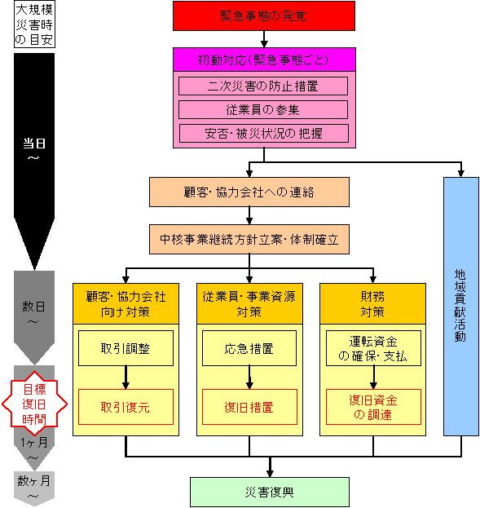
図 緊急時におけるBCP発動フロー

- 緊急時の体制および対応項目

  - 緊急時の統括責任者
地震等の災害発生により、緊急事態となった際の統括責任者及び代理責任者は以下のとおりとする。
統括責任者の役割 | 統括責任者 | 代理責任者① | 代理責任者②
■全社の対応に関する重要な意思決定及び
指揮命令
統括責任者が意思決定及び指揮命令すべき緊急時の対応
重要業務継続のための対応
事業継続のための対応
□ 職員の安否確認
□ 重要業務に係る代替要員の確保
□ 棚等の復旧
□ 代替事務所の確保
□ 情報発信・収集手段の確保
□ 資金調達手段（公的資金 等）の確保
□ 共同事業に係る代替方法の実施
□ 従事者の被災状況の把握
□ 課内での代替の調整
□ 他課との連携の調整
□ 優先業務の実施

  - 緊急時の対応手順
緊急時における対応手順は以下のとおりとする。
①避難
避難場所
②救助・負傷者対応
処置用具の所在
救急搬送先① |  | TEL：
救急搬送先② |  | TEL：
③安否確認
対象者
集計担当者
確認方法① | [事務所内]
確認方法② | [事務所外]
確認方法③ | [事務所外]

  - 復旧の可能性の判断
シート①により被害状況の確認および復旧に向けた被害状況の分析を行う。

  - 復旧対応方針の決定および活動開始
自社の復旧が可能であると判断できた際は、シート②により復旧対応方針を定め、復旧活動を開始する。被害想定に基づく基本対応方針は以下のとおりとする。
①復旧目標
目標復旧時間
目標復旧レベル

②復旧対応方針
何を？ | どのように？ | 誰が？
人
物
情報
金
その他

③地域貢献活動

- BCPの運用

  - BCPの定着
BCPの重要性や進捗状況等を社内に周知するため、定期的に従業員に対して、以下の教育・訓練を実施する。

教育・訓練計画
誰が？ | 何をする？ | いつ？もしくは  どのくらいの頻度で？
経営者 | 従業員に対して、BCPの進捗状況や問題点を説明する | 毎年 回
経営者 | 従業員とともに、災害が発生した際の行動計画に順じた訓練を行う | 毎年 回

  - BCPの見直し
BCPの実効性を確保するため、以下の基準に基づきBCPの見直しを行う。

BCPを見直す基準
- 業務実施内容に大幅な変更があった場合、人事異動等があった場合は、BCPを見直す必要があるか検討を行い、その必要があれば即座にその変更をBCPに反映する。
- 毎年1回以上、事前対策の進捗状況や問題点をチェックするとともに、災害が発生した際の行動計画に準じた訓練を行い、必要に応じてBCPを見直す。

シート① 被害状況分析シート
被害状況の確認から復旧に向けた被害状況の分析において確認すべき項目は以下のとおりとする。
対象 | 確認項目 | 復旧に向けた被害状況の分析 | 判定
人 | - 従業員および家族の安否と出社可否
人 | - お客様の安否
物 | - 不動産（土地・建物）の被害状況
物 | - 動産（設備・原材料・商品）の被害状況
物 | - 自社保有車両の被害状況
物 | - 備蓄品の状況
情報 | - 自社保有重要情報の毀損状況
金 | - 当面の資金繰り
金 | - 復旧費用
その他
[凡例]
被害判定×：事業への影響は極めて重大
被害判定△：事業への影響は一部あり
被害判定○：事業への影響は全くなし
シート② 復旧対応方針
自社の復旧対応方針は以下のとおりとする。
①復旧目標
目標復旧時間
目標復旧レベル

②復旧対応方針
何を？ | どのように？ | 誰が？
人
物
情報
金
その他

③地域貢献活動

